Как можно отменить заказ поставщику:
1. можно открыть заказ поставщику и удалить из него строки.
2. на основании Заказ поставщику можно ввести
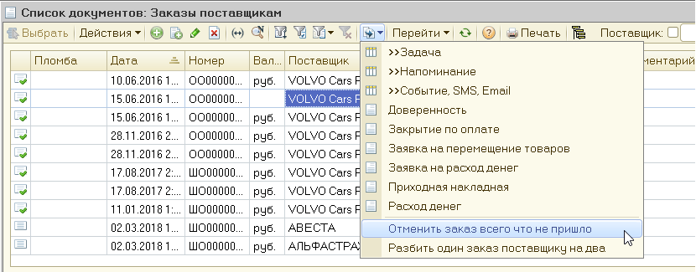
3.Можно открыть обработку "Документы\Заказы поставщику\Отмена заказов поставщику"
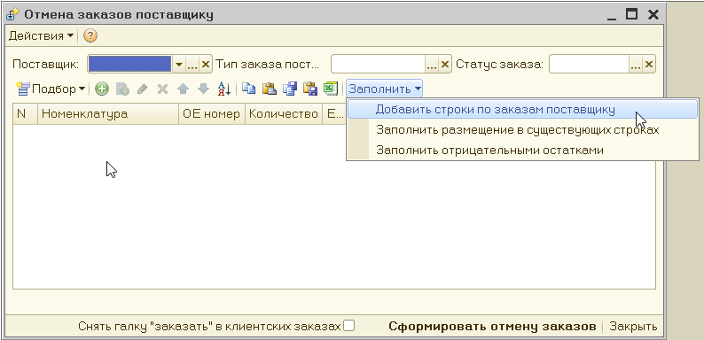
в этой обработке можно загрузить отказные строки из XLS
Заполнить строки по фильтру по статусу.
Далее по выбранному списку можно нажать Сформировать отмену заказов.
Если поставить галку "Снять галку "заказать" в клиентских заказах", то отменится и потребность к заказу.
4. предварительно перед отменой можно загрузить статусы по всем товарам от поставщика через обработку
меню: "Документы\Заказы поставщику\Загрузка статусов заказов поставщику"

